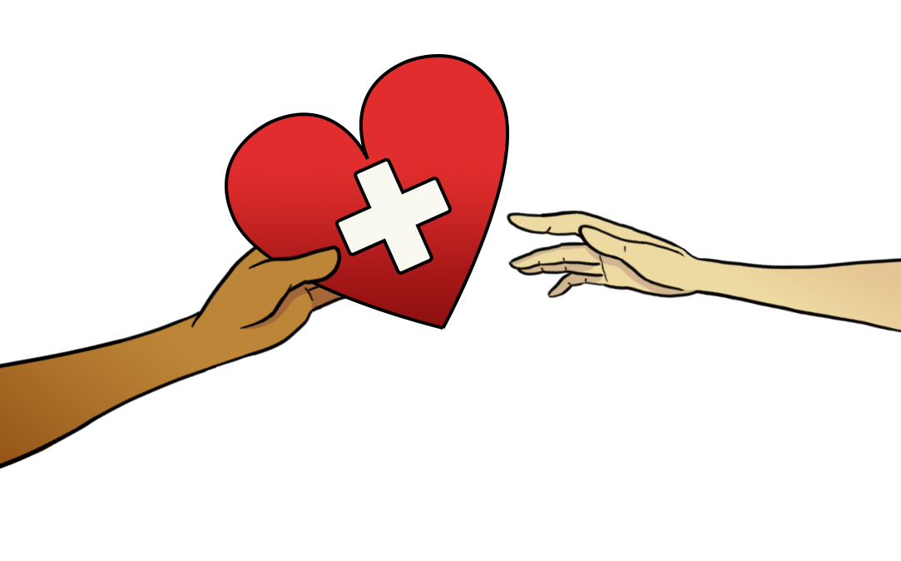

Instrucciones y rúbrica del folleto sobre la donación de órganos

Resumen
Revisa tu Preflexión del principio de la lección. Reflexiona sobre lo que has aprendido hasta ahora sobre la donación de órganos. Basándote en lo que has aprendido, crea un folleto para las redes sociales que informe a los demás sobre la donación de órganos. Investigar datos para apoyar y llamar la atención sobre la importancia de ser donante de órganos.

Requisitos del folleto
- Crea un titular memorable.
- Cubre al menos 3 temas sobre las donaciones de órganos.
- Incorpora datos reales sobre las donaciones de órganos. Asegúrate de añadir una cita en letra pequeña en la parte inferior de su folleto.
- Ilustra en color, no sólo en blanco y negro.
- Sé breve en tus puntos.
- Añade al menos dos imágenes que se correspondan con tus datos.

Rúbrica del folleto sobre la donación de órganos
Descripción del criterio | Sobresaliente | Satisfactorio | Está mejorando | Necesita mejorar | Sin nota
Datos | Los datos son exactos para todos los eventos reportados en el folleto. Se incluyen datos adicionales más allá de lo requerido. | Los datos son exactos para todos los eventos reportados en el folleto. | Los datos son exactos en al menos el 80% de los eventos reportados en el folleto. | Los datos son  exactos en  al menos el 60%  de los eventos reportados en el folleto. | Los hechos están incompletos o faltan.
Profundidad de la cobertura de conocimientos | El folleto muestra una sólida comprensión de todo el contenido cubierto, y las ideas clave muestran un profundo entendimiento del contenido. | El folleto muestra una sólida comprensión de la mayor parte del contenido y las ideas clave. | El folleto sólo muestra un nivel básico de cobertura de las ideas clave. | El folleto cubre un mínimo de contenido, y no es evidente la extensión de las ideas. | Las ideas y el contenido del folleto están incompletos o faltan.
Recursos | El folleto  cita recursos adicionales apropiados más allá de lo requerido que son pertinentes para el tema. | El folleto  cita un recurso apropiado, según lo requerido, que es pertinente para el tema. | El folleto  cita un recurso que es mayormente pertinente para el tema. | El folleto  cita un recurso con poca o nula pertinencia para el tema. | El recurso está incompleto o falta.

Adaptado de Swestyani, S., et al. (2018). An analysis of logical thinking using mind mapping [Figura 1]. Journal of Physics Conference Series. https://iopscience.iop.org/article/10.1088/1742-6596/1022/1/012020/pdf

